Государственное бюджетное учреждение Самарской области
«Самарское ветеринарное объединение»
ЯЩУР
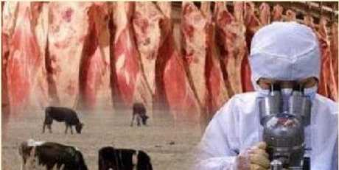
Ящур - высоко контагиозная, остро протекающая инфекционная вирусная болезнь парнокопытных сельскохозяйственных и диких животных, а также верблюдов, характеризующаяся лихорадкой, развитием афтозных поражений на слизистой оболочке ротовой полости, коже конечностей в области венчика и мякишей, реже на вымени. В исключительных случаях ящуром заболевают другие виды животных, кроме парнокопытных. При несоблюдении мер личной профилактики ящуром заболевают люди, наиболее восприимчивы дети.
Ущерб от ящура исчисляется миллиардами рублей в связи с его быстрым и широким распространением, снижением продуктивности взрослых животных, гибелью молодняка, большими затратами на карантинные мероприятия. Ящур представляет собой биологическую катастрофу, по экономическому ущербу в десятки раз превышающую ущерб от таких стихийных бедствий, как землетрясения, наводнения, ураганы и т.д. Восприимчивы к вирусу ящура около 100 видов парнокопытных. Наиболее восприимчив крупный рогатый скот с почти 100 % заболеваемостью. Высокая восприимчивость к вирусу ящура установлена также у
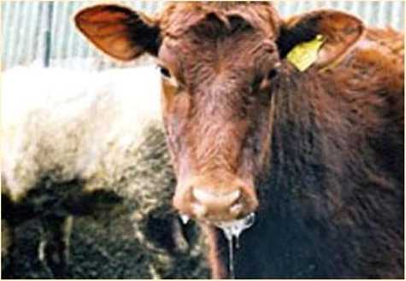
свиней, затем у овец и коз.
Клинические признаки: В организм животного вирус попадает различными путями (аэрогенным, алиментарным, при непосредственном контакте). Инкубационный период продолжается при ящуре от 2 до 7, а иногда до 14-21 дня. Зараженные животные в этот период уже выделяют вирус во внешнюю среду и представляют опасность для других животных. У крупного рогатого скота бывает доброкачественное и злокачественное течение ящура. При доброкачественном течении первичным признаком болезни является снижение аппетита. Затем появляется лихорадка, температура тела повышается до 40,5-41,5°С. Животные угнетены, отказываются от корма, пульс и дыхание учащены, удой резко снижается. В начальном периоде болезни слизистая оболочка рта сухая, горячая наблюдается ее гиперемия (покраснение). На 2-3-й день после подъема температуры телав роговой полости на языке, на крыльях носа, аиногда и на носовом зеркальце появляются афты (пузырьки), наполненные вначале прозрачной, азагем мутной жидкостью. Затем стенки пузырька через 1 -3 дня разрываются содержащаяся в них лимфа смешивается со слюной и выделяется наружу. На месте лопнувших пузырей образуются болезненные эрозии с неровными краями, которые через 5- 8 дней заживают. Температура тела с появлением афт быстро снижается. В период лихорадки и появления вторичных афт животные выделяют обильное количество слюны. Слюна тягучая тянется до пола, животные своеобразно причмокивают. Афты образуются также на коже конечностей в области межкопытнсй щели и венчика, что сопровождается хромотой. У коров инфекционный процесс может сопровождаться, помимо указанного, поражением вымени. Кожана сосках краснеет, набухает, появляются мелкие афты, которые затем сливаются достигая величины лесного ореха. Образовавшиеся на сосках афты при доении лопаются и на их месте остаются болезненные эрозии, процесс может осложниться гнойным маститам. Молоко больных коров становится слизистым, горьковатым на вкус, легко свертывается и с трудом сбивается в масло. Аналогичные симптомы при ящуре отмечают у овец и коз, однако течение болезни у этого вида животных более доброкачественное.

